艾利和机器连接苹果IOS系统操作
如果机器连接苹果IOS系统，电脑上没有显示磁盘就到得帆官网下载以下这个
下载后是这样
双击安装后是这样
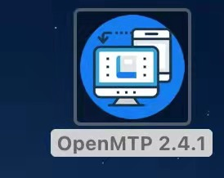
再双击打开显示这样
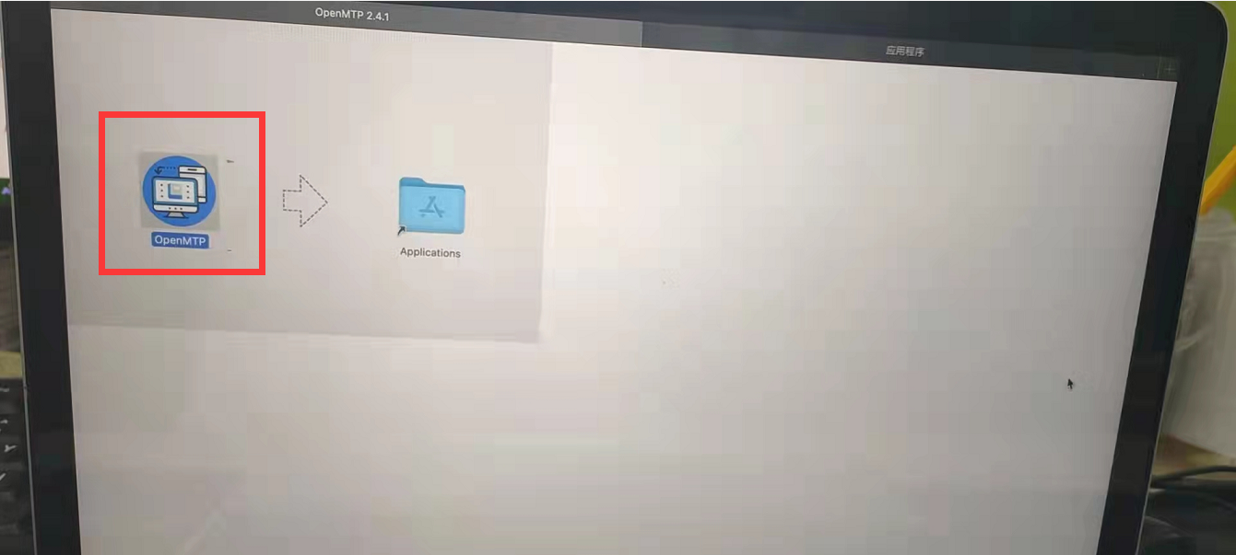
机器连接电脑点红色方框的图标（上图）
就可以看到磁盘了
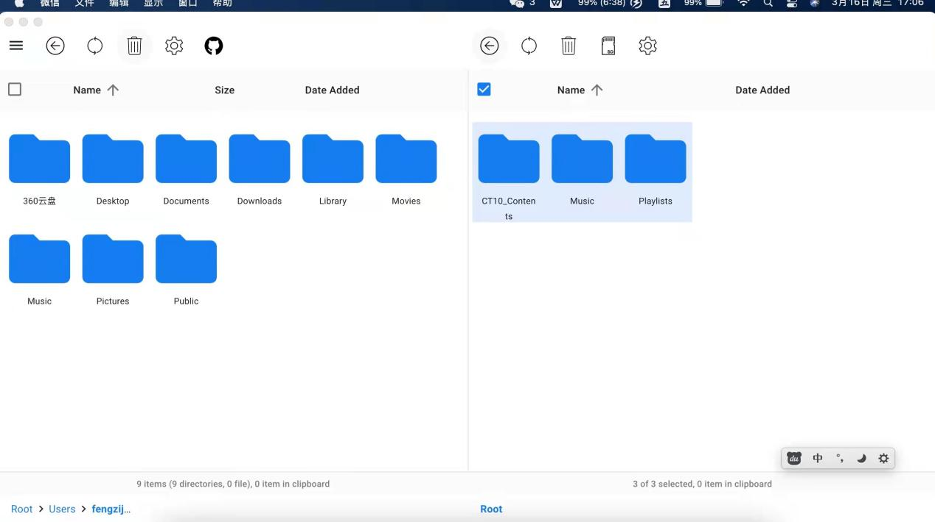
上图左边是电脑磁盘，右边是机器的磁盘
打到音乐文件后，从左边拉到右边就行（左边复制粘贴到右边）

